上海海洋大学试卷
学年学期 |  | 2015~ 2016 学年第1学期 |  |  |  |  |  |  |  |  | 考核方式 |  |  | 闭卷
课程名称 |  | 高等数学C (一) |  |  |  |  |  |  |  |  | A/B卷 |  |  | （ A ）卷
课程号 |  | 1101445 |  |  |  | 学分 |  |  | 5 |  | 学时 |  |  | 80
题号 | 一 |  | 二 | 三 | 四 |  | 五 | 六 |  | 七 |  | 八 | 九 |  | 十 | 总分
分数
阅卷人
（本试卷不准使用计算器）
诚信考试承诺书
本人郑重承诺：
我已阅读且透彻理解了“上海海洋大学学生考场规则”和“上海海洋大学学生违反校纪校规处理规定”，承诺在考试中自觉遵守，如有违反，按有关条款接受处理。
承诺人签名： 日 期：
考生姓名： 学号： 专业班名：
一、选择题 (每题3分，共21分)
1. 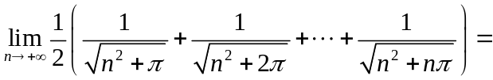 ( )
(A) ； (B) ； (C) ； (D) 不存在.
2．设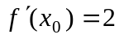，则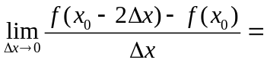 ( )
(A) -； (B) -； (C) ； (D) 不存在.
3．若 在 内满足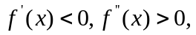 则曲线 在 内是 ( )
(A) 单调上升且是凹的； (B) 单调下降且是凹的；
(C) 单调上升且是凸的； (D) 单调下降且是凸的.
4．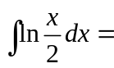 ( )
(A) 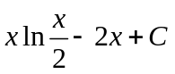； (B) 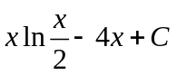；
(C) 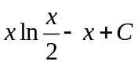； (D) 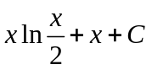.
5. 下列等式正确的是 ( )
(A) 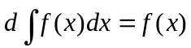； (B) 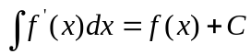；
(C) 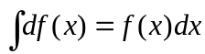； (D) 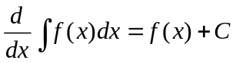.
6. 曲线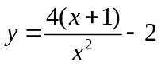总共有几条渐近线 ( )
(A) 条； (B) 条； (C) 条； (D) 条.
7．设函数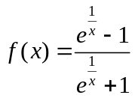，则是 的 ( )
(A) 可去间断点； (B) 跳跃间断点；
(C) 第二类间断点； (D) 连续点.

二、计算下列极限 (每题6分，共24分).
1．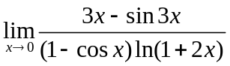 2． 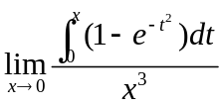

3．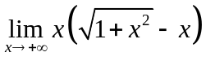 4. 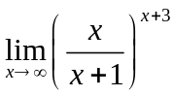

三、计算下列导数 (共14分).
1．(7分) 求曲线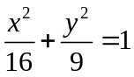在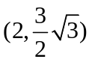处的切线方程.

2．(7分) 设函数由参数方程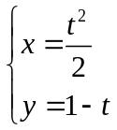确定，求，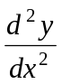.

四、计算下列定积分 (20分).
1．(6分)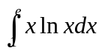 2.(6分) 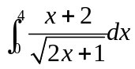

3．（8分）计算抛物线 与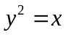 所围成的图形的面积.

五、(7分) 设函数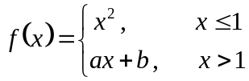，为了使函数在处连续且可导，应取什么值？

六、某商品的需求量为价格的函数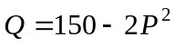。
(1) (4分)求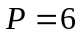时的边际需求，并说明其经济意义；
(2) (5分)求时的需求弹性，并说明其经济意义；

七、(5分)已知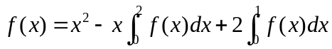, 证明：